**今日动态**

**4月16日 星期二 晴**

1. **入园情况：**

今日来园28位小朋友，3位小朋友请假。

**2.区域活动**

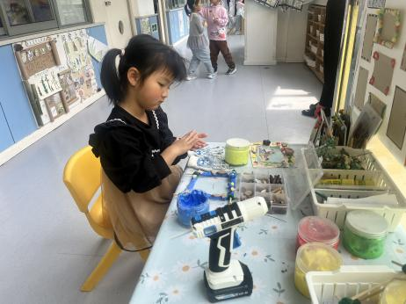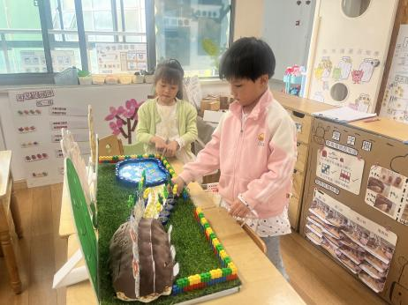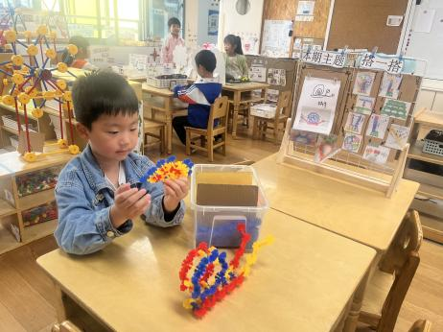

**桌面建构区**

谭成晨的雪花片建构出了蜗牛和孔雀呢。

**益智区**

嘻嘻和小鱼装扮的春天的花园真漂亮。

**角色区**

尚子晴在装饰我们的相框。

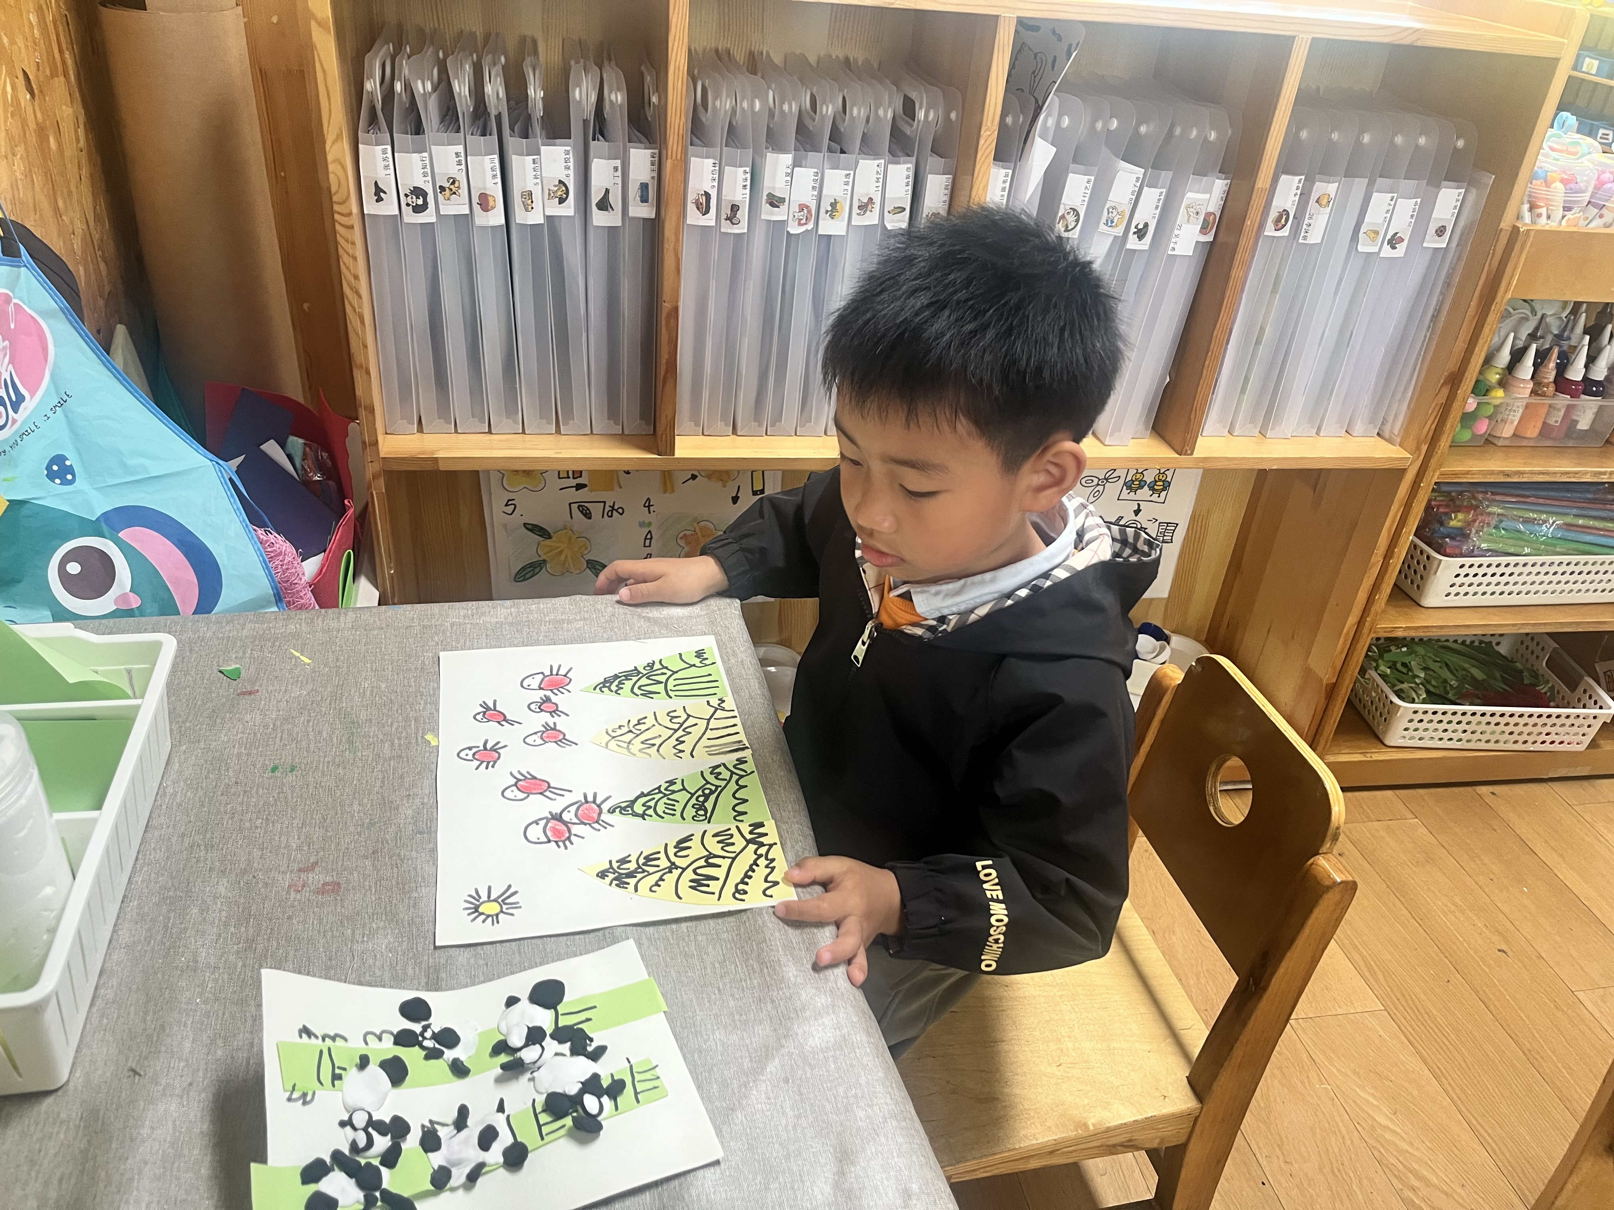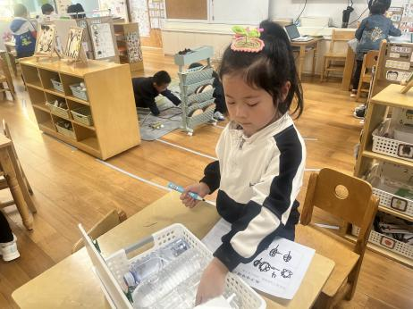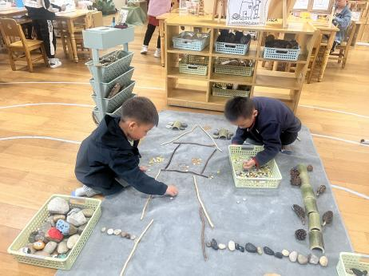

**自然材料区**

李沐荞和何艺杰在按计划搭建。

**科探区**

付艺彤在探究瓶子里的哈哈镜。

**美工区**

蒋乐宇在做春笋呢。

**3.集体活动**

这是一节关于自然测量的数学活动。自然测量是指利用身边常见的自然物，如回形针、牙签等作为测量的工具。测量的过程中需要注意测量的起点、终点，注意测量时要首尾相接，一个接着一个。本次活动引导幼儿利用自然物回形针给小鱼来进行测量，从而比较鱼的长度。

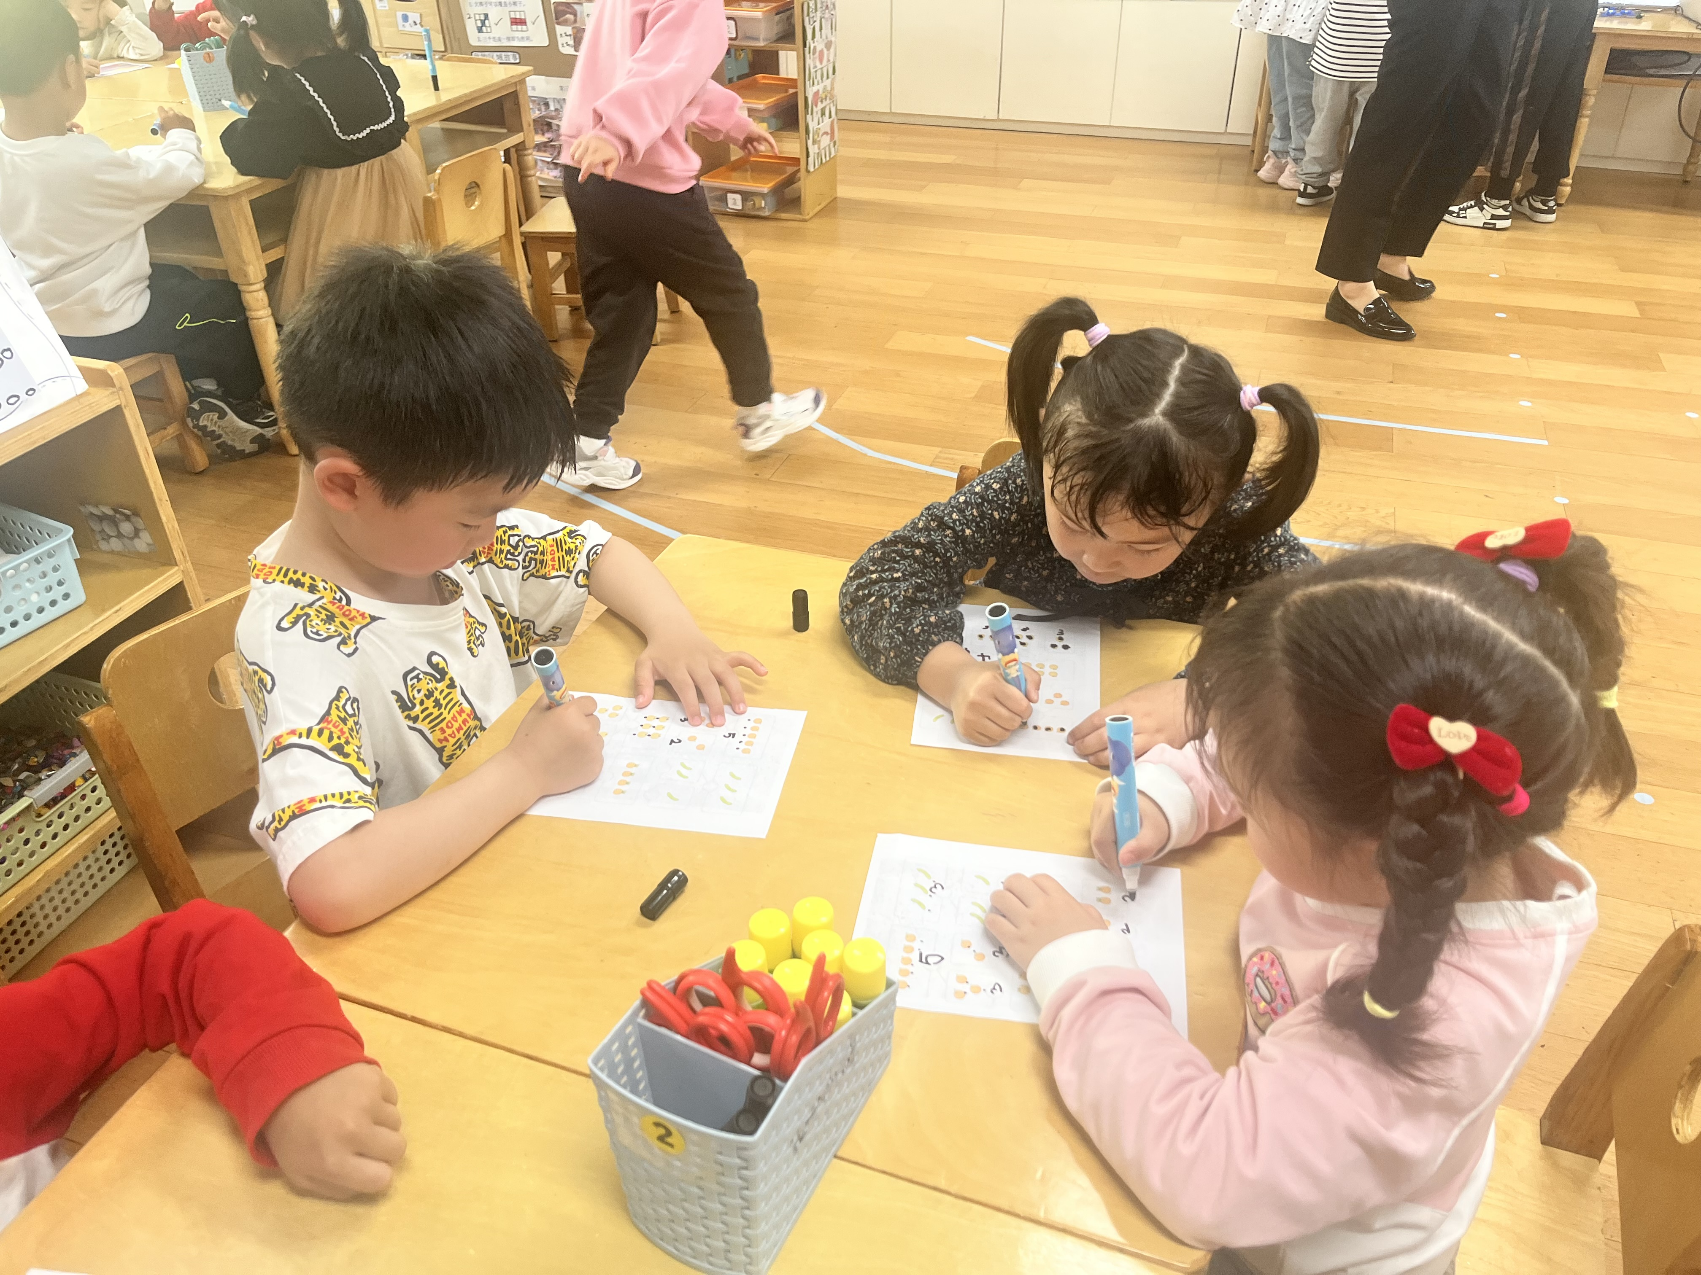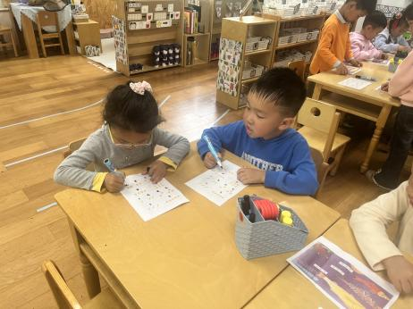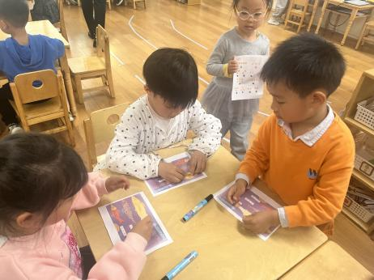

1. **户外活动**

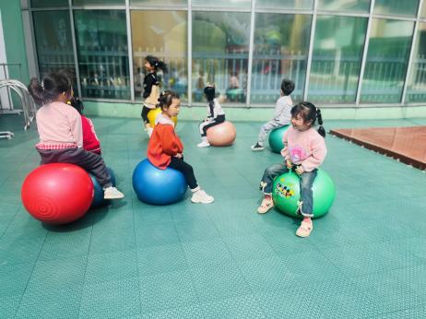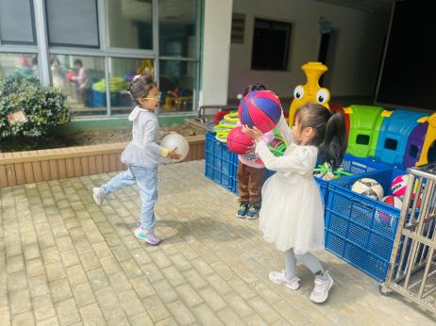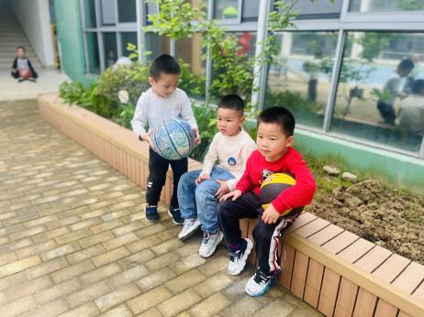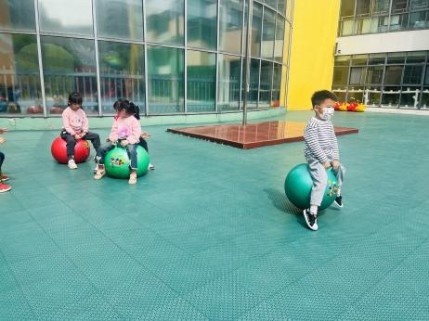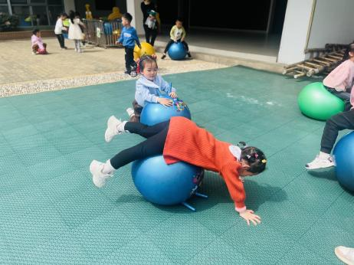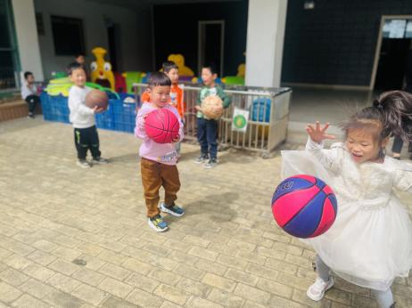

1. **生活生活**

午饭：血糯米饭、虾仁玉米、花菜炒肉丝、鸡毛菜粉丝汤。点心：鲜肉小馄饨。 水果：苹果、蓝莓。

**6.温馨提示**

1. 明天参加亲子游的幼儿以及家长请7：20准时来中一班教室集合！一定不要迟到哦！（不参加的老时间入园）
2. 请大家根据明天的温度给幼儿穿适合的衣服，轻便的运动鞋。明日温度：12℃~20℃，多云，偶有小雨，建议大家带一把伞备用。（贵重物品不要带哦）
3. 明日午餐可自理，可订餐（导游在车上会统计）。
4. 请注意文明乘车！不要在车上奔跑打闹哦～
5. 参观游览全程一律听从行程安排，到点准时集合。保持信息畅通，如遇特殊情况拨打班级带队老师电话。（带队王老师：18351223595）